**ОСНОВЫ ВИЗУАЛЬНОГО ДИЗАЙНА**

**Лабораторные работы**

Все лабораторные работы выполняются в любых графических редакторах для работы с векторной и/или растровой графикой и сдаются к зачету в формате jpeg.

***Лабораторная № 1. Отношение «элемент – пространство».***

Выполнить 3 черно-белые графические композиции свободного формата:

1.1. Активный элемент;

1.2. Активное пространство;

1.3. Активная структура.

Примеры выполнения:

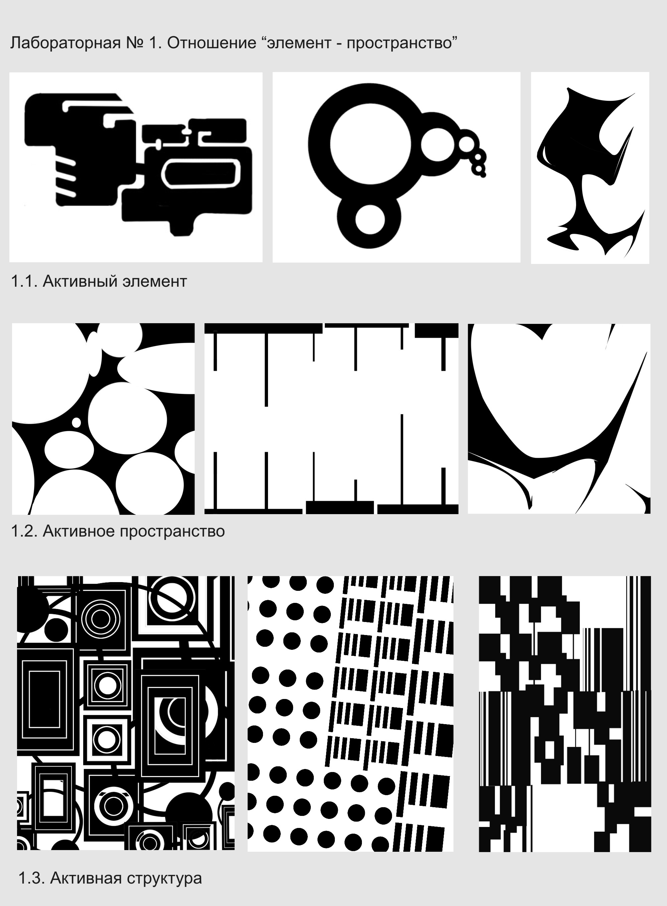

***Лабораторная № 2. «Контраст – нюанс – тождество».***

Выполнить 3 цветные графические композиции формата А4:

2.1. Контраст;

2.2. Нюанс;

2.3. Тождество.

Примеры выполнения:

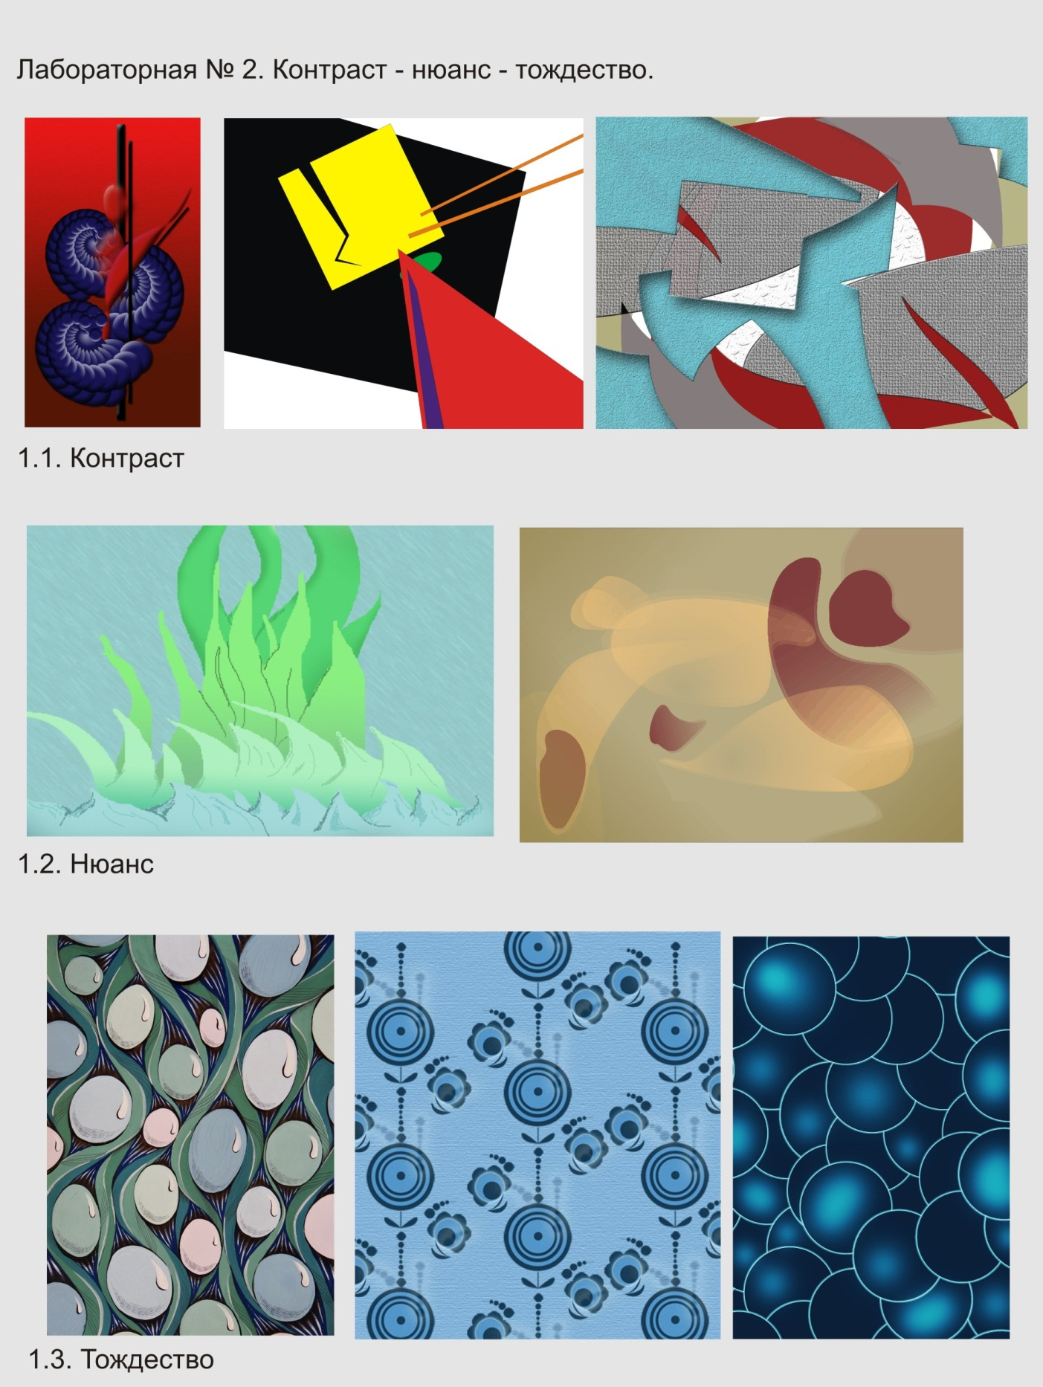

***Лабораторная № 3. «Цветовые палитры».***

Выполнить на основе построенной сетки квадратного формата из 16 квадратов (сторона квадрата равна 40 мм.) с текстом внутри, 3 палитры с обеспечением требования читабельности текста:

3.1. Ахроматическая палитра;

3.2. Монохромная палитра;

3.3. Контрастная триада.

Примеры выполнения:

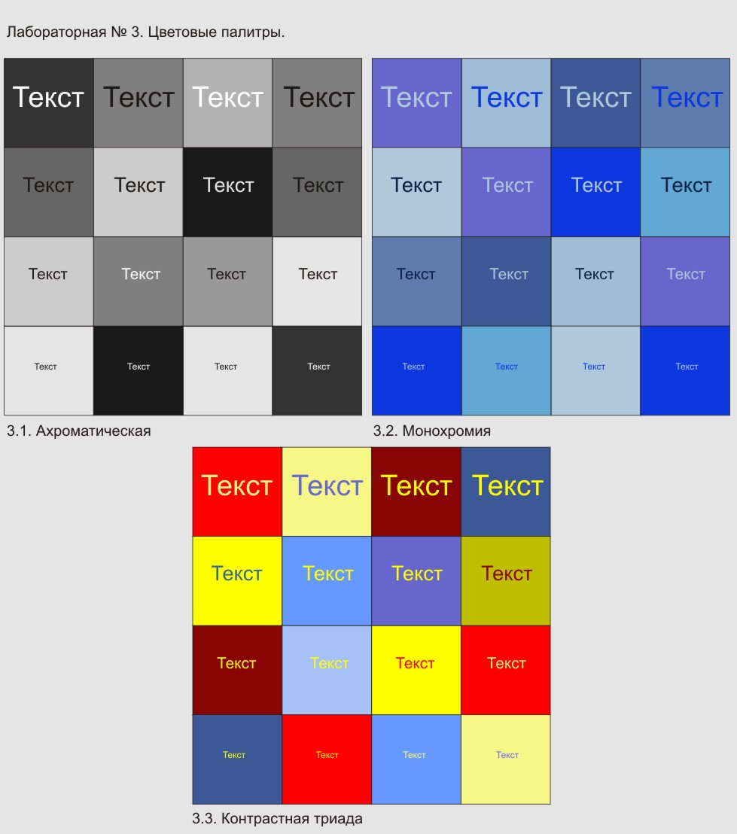

***Лабораторная № 4. «Цветовые ассоциации».***

Построить сетку из 30 прямоугольников (7*290 мм) и выполнить на ее основе 4 цветовые ассоциации на выбор из указанных: веселая, мрачная, тяжелая, легкая, весенняя, осенняя, резкая, нежная, магическая, техническая, морская, пустынная, испанская, финская, солнечная, дождливая, ночная, утренняя, фруктовая, мясная, сдобная, строительная, фермерская, рок-н-рольная, блюзовая, хард-роковая.

Примеры выполнения:

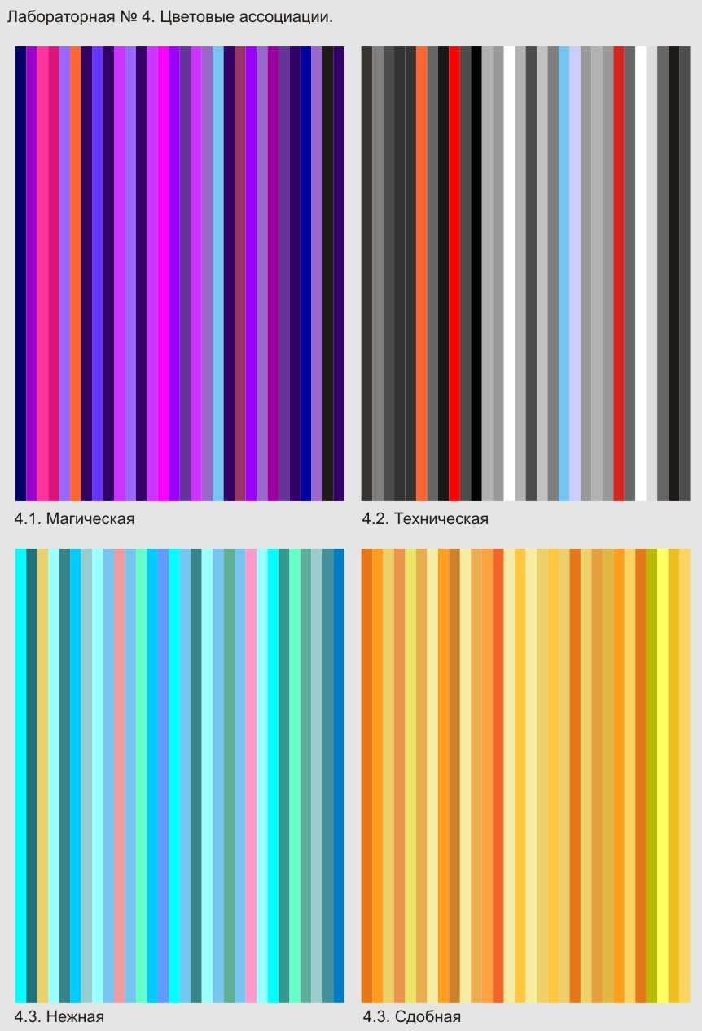

***Лабораторная № 5. «Шрифтовая композиция».***

Выполнить 4 шрифтовые композиции в указанных форматах используя только выразительные возможности шрифта (начертание, ассоциативность, композиция, цвет, размер, акцент) для раскрытия содержания текста:

5.1. «Ежегодно на белорусских дорогах гибнет 90 мотоциклистов». Формат: А4.

5.2. «Варона напрамкі лятае – ніколі дома не бывае!». Формат: 120*30 мм.

5.3. «To Know Her – Is To Love Her». Формат: 15*15 мм. Данный текст – это название популярного музыкального хита 1960-х, что следует учитывать при построении и выражении соответствующей ассоциации.

5.4. «Ух ты, да здесь всё кувырком!». Формат: 50*70 мм.

Примеры выполнения:

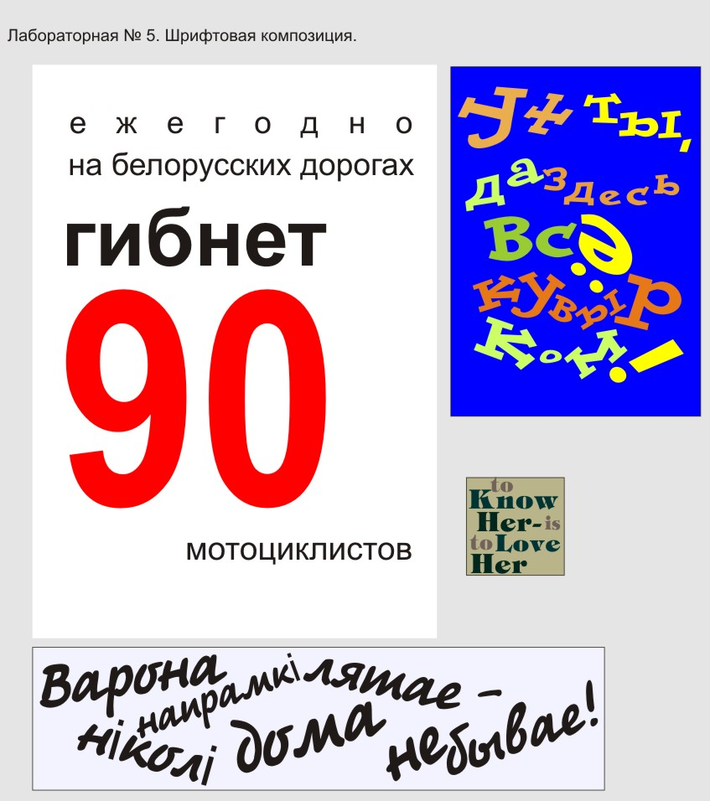

***Лабораторная № 6. «Знакообразование: знаки-индексы».***

Построить, руководствуясь принципами знаковости:

6.1. Знак-индекс в геометрической пластике, черно-белый;

6.2. Знак-индекс в криволинейной пластике, черно-белый;

6.3. Выполнить цветной вариант одного из построенных знаков с подписью «знак-индекс» наиболее сочетающимся со знаком шрифтом.

Примеры выполнения:

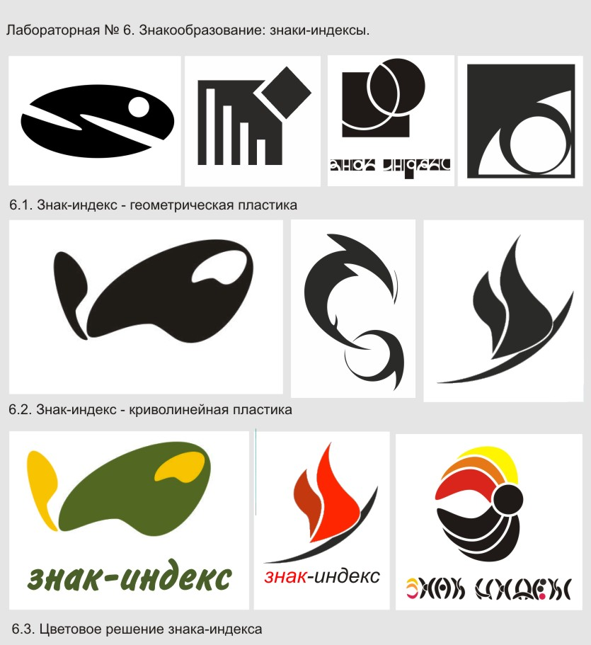

***Лабораторная № 7. «Знакообразование: логотипы, монограммы».***

Построить, руководствуясь принципами знаковости:

7.1. Авторскую монограмму в черно-белой или ахроматической графике;

7.2. Авторский логотип (или эмблему) в цвете.

Примеры выполнения:

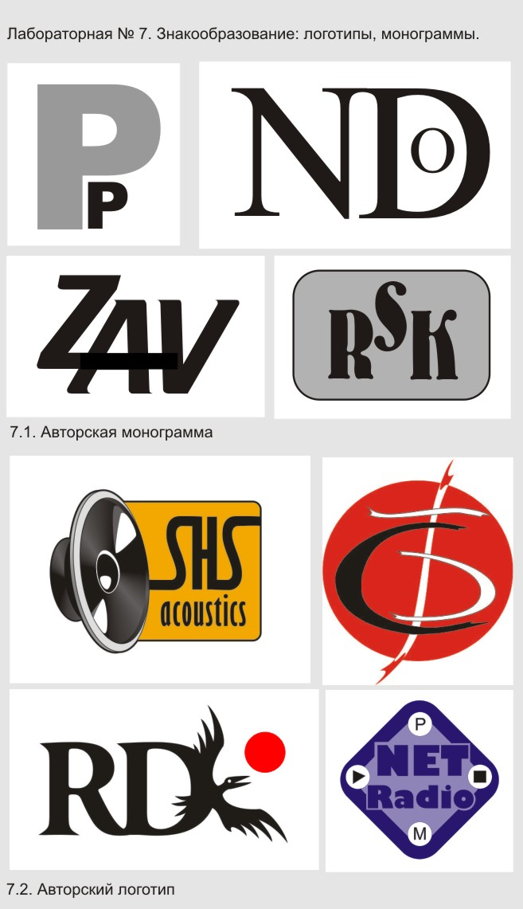

***Лабораторная № 8. «Элементы фирменного стиля: пиктограммы».***

Выполнить в единой цветовой, пластической и графической стилистике 4 пиктограммы (размер: 10*10 мм.), раскрывающие содержание действия на выбор из следующих: надуть, построить, взломать, полить, срубить, сбежать, выкопать, крикнуть, сковать, взломать, зажать, поперчить, взорвать, поймать, распилить.

Примеры выполнения:

